Frankenstein, vroeger en nu
Frankenstein, vroeger en nu
Docentenhandleiding

Frankenstein, vroeger en nu

Achtergrond
- Het doel van deze lessenserie is de leerlingen duidelijk te maken waar de mens soms mee bezig is, namelijk het proberen de absolute macht te verkrijgen over leven en dood. Hierbij speelt de beoefening van de werkvorm gedachten-experiment een rol. In zekere zin is Science-fiction één groot gedachten-experiment. Later blijken verzinsels voor een deel ook weer uit te komen!
Vooral het religieuze aspect krijgt aandacht. Maar ook de antropologische, filosofische en ethische aspecten van het fenomeen 'Frankenstein' kunnen naar voren worden gehaald om de leerlingen hierover te laten nadenken.
- De eindtermen van ANW die in dit thema betrokken zijn betreffen de vaardigheden en reflectie op de beoefening van natuurwetenschap. Een en ander wordt met name toegespitst op de domeinen over Leven en Materie. De manier van vragen is erop gericht om de leerlingen zoveel mogelijk vaardigheden te laten beoefenen bij het verzamelen en verwerken van gegevens en het presenteren van de resultaten. Hierbij kan zowel individueel als in groepjes worden gewerkt. Meer in het bijzonder zijn de volgende eindtermen betrokken: B: 1 t/m 6, 8 t/m 10; C: (11,12),13,14; D18; E:20,25.
Vakinhoudelijk ligt er een nadruk bij de mogelijkheden en onmogelijkheden van wetenschap met betrekking tot leven en lichaamscorrecties te laten zien.
- De centrale probleemstelling kan in de volgende vragen worden weergegeven:
Wat kan de wetenschap allemaal met betrekking tot leven en dood en lichaamscorrecties?- Mag en kan een wetenschapper alles doen wat mogelijk is?
De leerlingen gaan op zoek naar mogelijkheden en onmogelijkheden van kennis en wetenschap. Ze mogen grenzen verkennen en in gedachten overschrijden en daarbij nadenken over de consequenties. Er wordt beoogd de leerlingen wetenschappelijk, religieus en ethisch iets meer mondig te maken.
- De benodigde studielast (in slu) voor de uitvoering van dit thema bedraagt 7 – 12 uur en is als volgt opgebouwd:
Video 3.
Groepswerk 3-5.
Presentatie 1-2.
(Eventueel een toetsopdracht van 1-2 studielasturen)
Deze tijden kunnen variabel toegepast worden door de docent.
- Een suggestie voor bruikbare materialen is vermeld in de bronverwijzing. Behalve de genoemde zaken in de bronverwijzing hangt het materiaal dat nodig is ook af van de manier waarop de presentaties worden georganiseerd.
- Dit thema kan goed alléén of in combinatie met andere vakken verwerkt worden. Gaat het alleen over ANW dan betreft het de domeinen vaardigheden, reflectie, (over)leven en materie. Samen met andere vakken zijn verbanden te leggen. Bijvoorbeeld:
Godsdienst / Levensbeschouwing: ethiek, 'God spelen', de waarde van het leven.
Geschiedenis: geschiedenis van wetenschap en techniek.
Biologie: methoden, biologische achtergrond, medische ethiek.
Filosofie: ethiek, 'Mag alles, wat kan?', filosofisch kader.
Engels het boek van M. Shelley voor op de lijst Engels
CKV het boek, de films.
Natuurkunde elektriciteit, de proeven van Galvani.
Informatiekunde: informatie verzamelen en verwerken, toepassing computer, robotica, presentatievormen.

Organisatorische / didactische tips:
- Dit thema is geschikt voor het werken in groepjes volgens het model van de zevensprong en de werkvorm Denken Delen Uitwisselen. Nadere informatie hierover is in de docentenhandleiding opgenomen bij Algemene werkvormen.
- Formuleer vooraf duidelijke beoordelingscriteria voor de presentaties. Sluit bij voorkeur aan bij de normale manier van werken (de criteria uit de gekozen methode of de zelfontwikkelde criteria.)
- De docent heeft meerdere mogelijkheden om in de klas met dit thema te werken:
Bijvoorbeeld:
alleen het deel van Frankenstein en extra opdrachten uit de docentenhandreiking uitdelen, of:
het deel van Frankenstein en de 'moderne technieken' laten uitwerken, of:
het deel van Frankenstein en een deel van de 'moderne technieken' via de opdrachtenseries laten uitwerken.
Een mogelijke opbouw van de lessenserie werken we hieronder als voorbeeld nader uit:
- Allen samen: opdrachten 1 t/m 4 (nadat het boek is gelezen, verteld of de film is gezien).
- Groepswerk:
Allotransplantatie
Xenotransplantatie
Dieren als orgaandonoren
Klonen
Genetische manipulatie
Toepassing van kunstmatige delen
Plastische chirurgie.
- Samenvoegen van de gegevens via voordrachten, hand-outs of posters.
- Afsluitende opdracht (kan als praktische (deel)opdracht): antropologische of ethische aspecten.
- Afsluitende toetsopdracht: gedachten-experiment als individuele afsluiting.
Leerlingopdrachten
(Inleiding)
Opdracht 1 vooraf ter keuze:
- Het is eventueel mogelijk in samenwerking met het vak Engels het boek te laten lezen voor de boekenlijst. In dat geval moet de formulering van de opdracht daarop worden toegesneden.
- Er zijn verschillende versies als videofilm in omloop.
Opdracht 2:
- Internet-zoekmachines gebruiken. Zoek bijvoorbeeld onder de naam: Frankenstein.
Opdracht 3:
- Leerlingen zouden de lijst aan kunnen vullen met: aangezichtsverjonging door melkzuur, verandering van geslacht, het gebruik van middelen bij body building, brain washing en hypnose, vetafzuiging, stamceltherapie, piercings en tatoeages,…
Opdracht 4:
- Mogelijke aanvullende uitspraken zijn:
9. Ook de omgang met planten en dieren moet in onze maatschappij vaker onderwerp zijn van ethische discussies.
10. Iedereen moet zelf uitmaken wat die wel en niet wil.
Opdracht 5:
- In principe gaat het erom: of de mens zijn vrijheid en spontaniteit behoudt of dat alles al vaststaat.
Opdracht 6 (kern):
- Er zijn meerdere uitvoeringsvariëteiten. Bijvoorbeeld:
-de docent vormt groepjes en verdeelt de taken of de leerlingen kiezen zelf de groepjes en de onderwerpen.
-de keuze-opdracht en de presentatie is onderdeel van de les of is een praktische (deel)opdracht.
-de docent bespreekt de opdrachten in een onderwijsleergesprek.
-de docent kiest enkele keuze-onderwerpen uit of voegt nieuwe toe.

Bronverwijzing
M. Shelly: Frankenstein
Diverse filmversies van Frankenstein, inclusief tekenfilms.
Carey, J. (ed) The Faber Book of Sciences, London 1995
Pursell, C. Ontdek de technologie, Teleac.
J. Turney: Frankenstein’s Footsteps. Yale, University Press, New Haven and London, 1998
Tijdschrift Ode: special: De maakbare mens, nr 31, mrt/april 2000
Basler Appell gegen Gentechnologie: Herz vom Schwein? Risiken der Xenotransplantation beim Menschen.
Internet
Knipselkrant
Diverse afleveringen van Unterricht Biologie. Friedrich Verlag Velber- Klett-verlag.
Handvest van de werkers in de gezondheidszorg, pauselijke raad voor het pastoraat in de gezondheidszorg, 1995 Uitgeverij Colomba in Oegstgeest. ISBN 90 73810 29 9.
Gentechnik (12420), Bundeszentrale für politische Bildung, berliner Freiheit 7, 53111 Bonn, Deutschland; www.bpb.de

Aanvullend materiaal

Mogelijke extra opdrachten bij de inleiding of de kern:

Voor de leerling:

Extra opdracht 1:
Bekijk een filmversie van het verhaal van Frankenstein of een ander soortgelijke productie. Onderzoek welke natuurwetenschappelijke fenomenen in de film voor 'werkelijk waar' worden gehouden.
- Formuleer deze fenomenen. Welke zijn ook werkelijk bestaande verschijnselen? Welke zijn pure fantasie? Zijn er ook verschijnselen waarvan je denkt dat ze ooit nog werkelijk mogelijk zullen zijn?
- Beschrijf hoe 'realistisch' het verhaal op jou over komt.
- Maak een poster of een sheet voor de overhead projector en presenteer je bevindingen aan de klas.
Extra opdracht 2:
Voer in overleg met je docent een denkonderzoek (gedachten-experiment) uit aan de hand van een van de volgende vragen.
Antropologie:
Stel: lichaamsdelen van een mens kunnen worden vervangen door (xeno)transplantatie.
- Wanneer bestaat volgens jou de mogelijkheid niet meer te spreken over dezelfde mens?
- Wanneer bestaat volgens jou de mogelijkheid niet meer te spreken over een mèns?'
- Onderbouw je bericht met goed gefundeerde argumenten.
Ethiek:
Hoe ver mag de mens gaan met het exploiteren van de natuur; planten en dieren?
- Formuleer je standpunt in enkele zinnen.
- Onderbouw je standpunt met goed gefundeerde argumenten.

Voor de docent:

Enkele opmerkingen bij de extra opdrachten:

Extra opdracht 1:
Vergelijking van de diverse technieken, afhankelijk van de stand van de techniek ten tijde van de verfilming.
Extra opdracht 2:
Deze opdracht kan veelzijdig worden gebruikt. Bijvoorbeeld als toetsvraag, discussie- of debatvraag, verslagopdracht of praktische (deel)opdracht.

Opmerkingen en antwoorden bij de keuze-opdrachten.

- Transplantatie.
Opdracht 1.1:
Verzamelen via knipselkrant en Internet.
Opdracht 1.2:
Mogelijkheden nemen toe.
Opdracht 1.3:
'Aansluitingsproblemen': hoe past alles aan elkaar.
'Afstotingsreacties': acceptatie vreemd weefsel door het lichaam.
Via medicijnen die de afweerreacties tegengaan. Later heeft men gezocht naar meer overeenstemming tussen donor en ontvanger. Bovendien wordt de afweerreactie onderdrukt met behulp van medicijnen.
Opdracht 1.4:
Te weinig organen: eventueel kweken, ‘verplicht afstaan’ na overlijden.
Afstoting: medicijnen
Overgebrachte ziekten: betere testen.
Opdracht 1.5:
Deze opdracht kan worden gebruikt als praktische (deel)opdracht. De docent bepaalt zelf de eisen of gebruikt de eisen van de gebruikte methode.
Opdracht 1.7:
Hier kan men aansluiten bij de acties die gaande zijn, de maatschappelijke discussie en politieke besluitvorming.

- Xenotransplantatie.
Opdracht 2.1:
Organen of weefsels zijn afkomstig van dieren. Het kan gaan om bijvoorbeeld het hart van een varken.
Opdracht 2.2:
Verzamelen via knipselkrant en internet.
Opdracht 2.3:
Grootteverschillen, afweerreacties, genetische afwijking.
Via medicijnen.
Opdracht 2.4:
Er kan een mogelijkheid bestaan van wederzijdse beïnvloeding met alle gevolgen van dien.
Eigen mening met argumenten.
Opdracht 2.5:
Beïnvloeden door de cellen, gevaren van woekeringen met vreemde cellen, gevaren van overgebrachte ziekten en virussen.
Opdracht 2.6:
De leerling moet een gedachten-experiment doen. De 'ontvanger' kan problemen hebben met organen / weefsels van dierlijke cellen in zijn lichaam: ongemakkelijk / onbehaaglijk gevoel.
Opdracht 2.8:
Deze opdracht kan gebruikt worden als praktische (deel)opdracht. De docent bepaalt zelf de eisen of gebruikt de eisen van de gebruikte methode.

- Gebruik van kunstmatige organen.
Opdracht 3.1:
Eigen mening.
Opdracht 3.2:
Verzamelen via knipselkrant en internet.
Opdracht 3.3:
De kunstmatige heup is de vervanger van het versleten gewricht door metalen of porseleinen delen. De operatie gaat in de meeste gevallen goed. Vaak moet men de heup na een paar jaar weer vervangen. Dit kan maar twee of drie keer. Niet goed sluitende hartkleppen leveren problemen op met de gezondheid en de mogelijkheden tot activiteit van de persoon. Er bestaan al vele mogelijkheden van porselein, metaal, kunststof en menselijke of dierlijke hartkleppen. De werking daarna is goed. De pacemaker moet het hart van een elektrisch signaal voorzien, zodat het hart goed blijft functioneren. Het nadeel is, dat de batterij na een paar jaar vervangen moet worden.
Opdracht 3.4:
Zie afbeelding.
Opdracht 3.6:
Voorbeelden: Terminator, Robocop, de Borg van Star Trek. Deze opdracht kan als praktische (deel)opdracht dienen. De docent bepaalt zelf de eisen of gebruikt de eisen van de gebruikte methode.

- Dieren als kweekbakje.
Opdracht 4.1:
Verzamelen via knipselkrant en internet.
Opdracht 4.4:
De mensen blijven langer leven en hebben om te (over)leven vaak nieuwe organen of weefsels nodig. Het aantal (vrijwillige) donoren neemt sterk af.

- Klonen.
Opdracht 5.1:
De kloon wordt vaak als de boze/het kwaad voorgesteld. Er wordt dus gewaarschuwd.
Opdracht 5.2:
Definitie uit de biologiemethode.
Opdracht 5.3:
Eerste kloon was Eva. Uit de rib van Adam. Het dilemma: men mag niet snijden in een 'volmaakt' lichaam (God bij Adam voor de rib), want God had Adam naar zijn evenbeeld geschapen.
Eigen mening en argumentatie.
Opdracht 5.4:
Een cel wordt chemisch behandeld om zo veel mogelijk cellen te verkrijgen.
Mogelijke Extra Opdracht bij 5.4:
Zoek op wat de moderne kloontechniek inhoudt. Noteer deze techniek in enkele zinnen.
Antwoord van de extra opdracht bij 5.4:
Hierbij haalt men uit een lichaamscel van een zoogdier de celkern en plant die in een eicel, waaruit van tevoren de kern is verwijderd. Deze cel kan tot deling worden gebracht, in een draagmoeder worden geplant tot het jong ter wereld komt.
Mogelijke Extra Opdracht bij 5.4:
Probeer te achterhalen hoever men in 1932 al was met de voortplantingstechnieken. Wat wist men en wat kon men al doen? Wat wist men nog niet en wat kon men nog niet?
Antwoord van de extra opdracht bij 5.4:
Men wist hoe de voortplanting in elkaar stak. Men kende de techniek van kunstmatige inseminatie. De groei van een embryo kon men volgen met behulp van een stethoscoop en röntgenopnamen. DNA kende men als stof, maar niet de opbouw en functie van de delen. Men kende natuurlijk ook niet de moderne onderzoekstechnieken.
De broer van Huxley was ook bioloog. Zelf wist hij er ook genoeg vanaf. Hij heeft veel 'gefantaseerd', maar wel dicht bij de werkelijkheid. Reageerbuisbevruchting en –ontwikkeling kende men, maar bijvoorbeeld het bepalen van het geslacht is pas van later datum. De manier van klonen is natuurlijk zeer verschillend.
Opdracht 5.5:
De onderzoekers waren country music fans. Een van hun favorieten was Dolly P. Daar men ook nog cellen uit de uier van een moederschaap nam, lag de naam Dolly voor de hand. Bij Dolly was wat mis gegaan bij de techniek. Het gevolg is dat Dolly sneller ouder wordt en nu al ouder is dan haar moeder.
Opdracht 5.7:
Bij het klonen heb je de geslachtelijke voortplanting niet meer nodig.
Voor de leerling:

Mogelijke Extra Opdrachten bij het thema Klonen:
- Welke ethische aspecten zijn verbonden met het klonen?
- Bedenk of zoek uit hoe de 'politiek' denkt over het klonen van planten, dieren en mensen.
- Bedenk of zoek uit hoe het 'geloof', de diverse Kerken, de diverse geloofsrichtingen denken over het klonen van planten, dieren en mensen.
- In een artikel wordt de vraag opgeworpen: 'Heeft een kloon ook een gekloonde ziel?'. Leg die vraag uit en geef antwoord op die vraag.
- Heeft een kloon dezelfde rechten en plichten als het origineel? Waarom? Zoek dit uit bij officiële instanties.

- Genetische manipulatie.
Opdracht 6.2:
Toepassing van gentherapie op de voortplantingscellen heeft geen gevolgen voor de betreffende persoon, wel voor het mogelijke nageslacht. Toepassing van gentherapie op de lichaamscellen heeft wel gevolgen voor de betreffende persoon, omdat de cellen die 'betroffen' raken, genetisch veranderen. In geval van een behandeling van een ziekte is dat van voordeel.
Opdracht 6.3:
In de medische wereld ter 'gezondmaking'. De tweede afbeelding geeft vooral de manipulatie aan die gericht is op gewin (bijvoorbeeld in en via sport).
Opdracht 6.5:
Kijken wie de beste wetenschapper is. Eigen mening met argumenten.
Opdracht 6.6:
Chemische, fysikalische en mechanische methoden (micro-injectie, beschieten met goudpartikeltjes met een DNA-laagje). Via dragersubstanties. Deze moeten een cel kunnen binnendringen. Bijvoorbeeld virussen, vanwege hun infectiemogelijkheden. Denk ook aan liposomen
Opdracht 6.7:
Gevaar van vreemde, niet bedoelde infecties of 'mutaties'.

- No body is perfect.
Opdracht 7.1:
Voordeel: meer contacten, sneller een baan, populair zijn.
Nadeel: Je wordt sneller gezien als iemand van allemaal, sex-symbool, vaker lastig gevallen.
Opdracht 7.2: [In: De maakbare mens]

Voor de leerling:
Mogelijke extra opdracht:
Zoek op wat vitiligo precies is en welke gevolgen dat heeft.

Voor de docent:
Antwoord bij extra opdracht:
Vlekvormig pigmentverlies van de huid door het afsterven van epidermale melanocyten.
Veel witte of lichtgekleurde vlekken.

Opdracht 7.4:
Meer Afrikaans Meer Europees
Haar Gekroesd gelokt.
Huid Donker licht
Neus Breed smal en spits
Lippen Breed smal
Kin Rond met kuiltje.
Opdracht 7.5:
Hij wil graag als persoon geaccepteerd worden, onafhankelijk daarvan of hij zwart of wit is.
De persoonlijkheid is veranderd, omdat hij vrouwelijker en jeugdiger overkomt, maar ook niet meer natuurlijk, maar gekunsteld. Het gevolg daarvan is dat hij opvalt.
M.J. wil graag een andere persoon voorstellen, zich daarmee vereenzelvigen. Hij wil zijn toehoorders behagen, wil beroemd en succesrijk zijn.
De prijs die hij hiervoor betaald heeft, is dat hij meer dan andere mensen afhankelijk is van de beslissingen van andere mensen. Hiervoor heeft hij pijnlijke operaties met nog niet te voorziene gevolgen ondergaan. Hierdoor ontstaat het gevaar van een identiteitsverlies.
Opdracht 7.6:
Zij dachten hier blijkbaar niet aan of vonden het niet nodig. Zij vonden dat er ook 'zwarte' muzikanten moesten zijn en waren daar trots op.
Opdracht 7.7:
M.J. wil iedereen bevallen en behagen. Hij zoekt dus de weg hiervoor.

Voor de leerling:

Mogelijke extra opdracht bij het thema Nobody is perfect:
Organiseer een discussie binnen groepjes van 4 tot 6 personen over zin en onzin van schoonheidsoperaties.
Denk daarbij onder andere aan vragen als:
'Hoe belangrijk is voor jullie het uiterlijk van jezelf, van een vriend / vriendin?'
'Kun je situaties aangeven waarin een ingreep zinvol of noodzakelijk is?'
De bedoeling is dat je hier let op alle aspecten in het leven, inclusief de economische kant.

Overige bronnen:
Internetsites:
- The Body Electric
www.surgery.com/body/topics/body.html
- The Michael Jackson Internet Fan Club:
www.hig.no/~oey_otne/my.html
Persberichten:
Fragment 1: juni 1996 (meer informatie: J.Mourits, SRKK, Pb13049, 3507 LA Utrecht.)

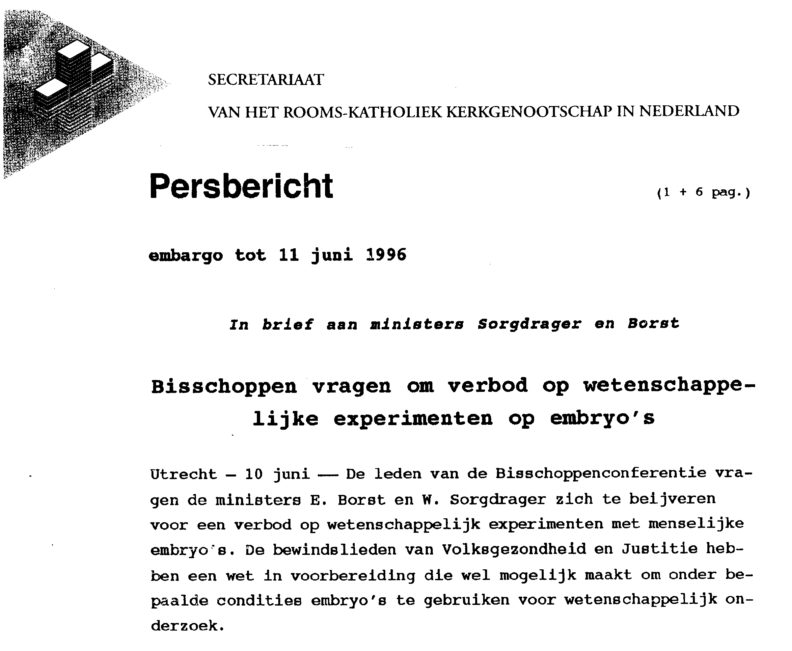
………………….

Fragment 2: maart 1995 (meer informatie: J.Mourits, SRKK, Pb13049, 3507 LA Utrecht)

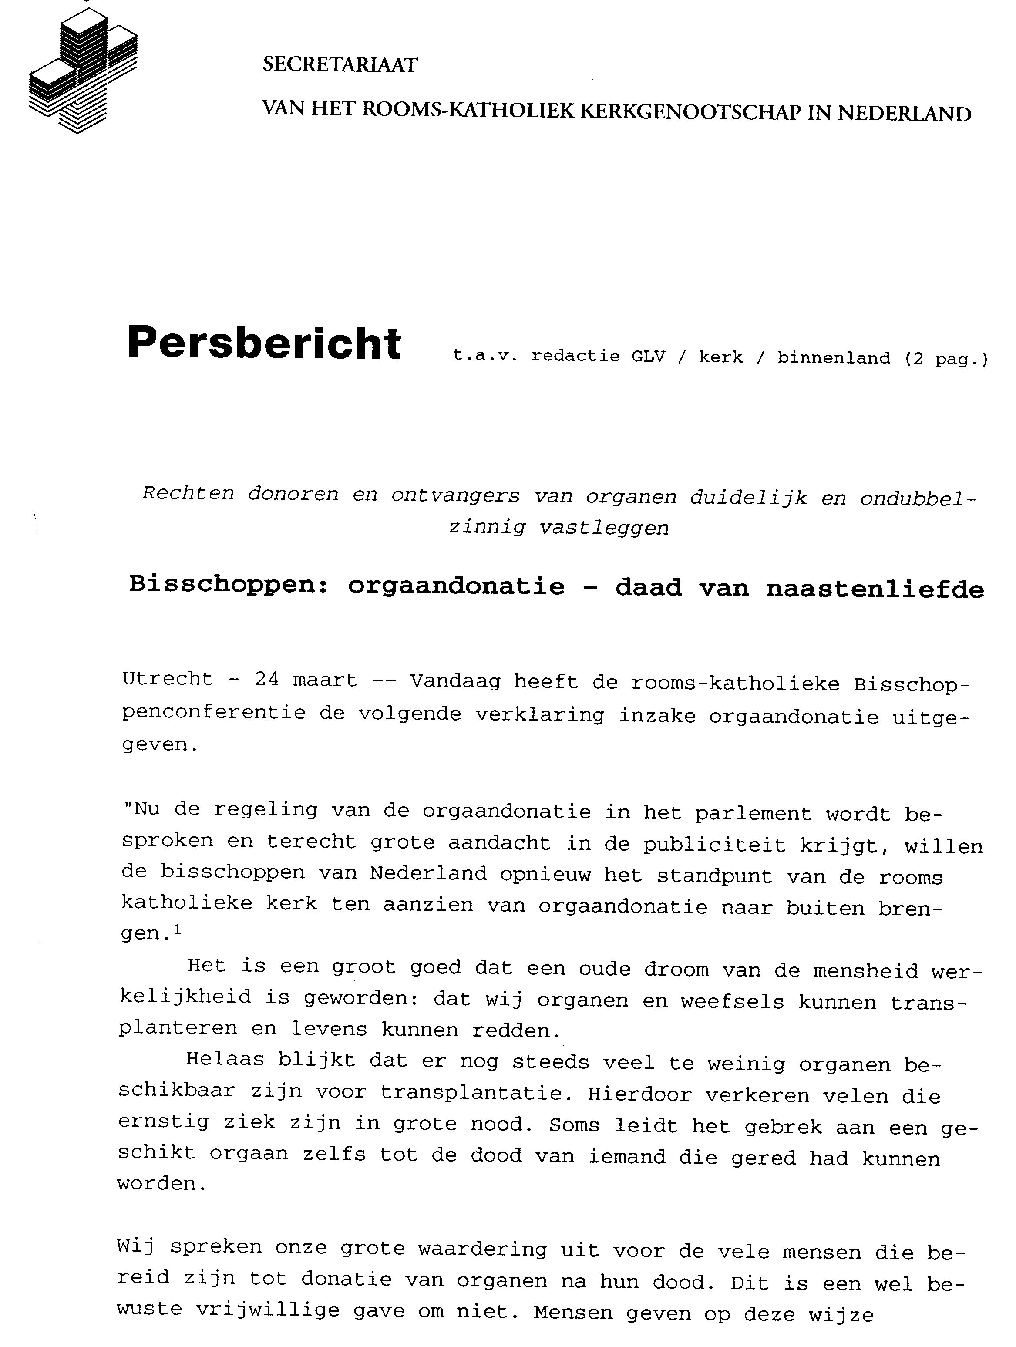
……………………

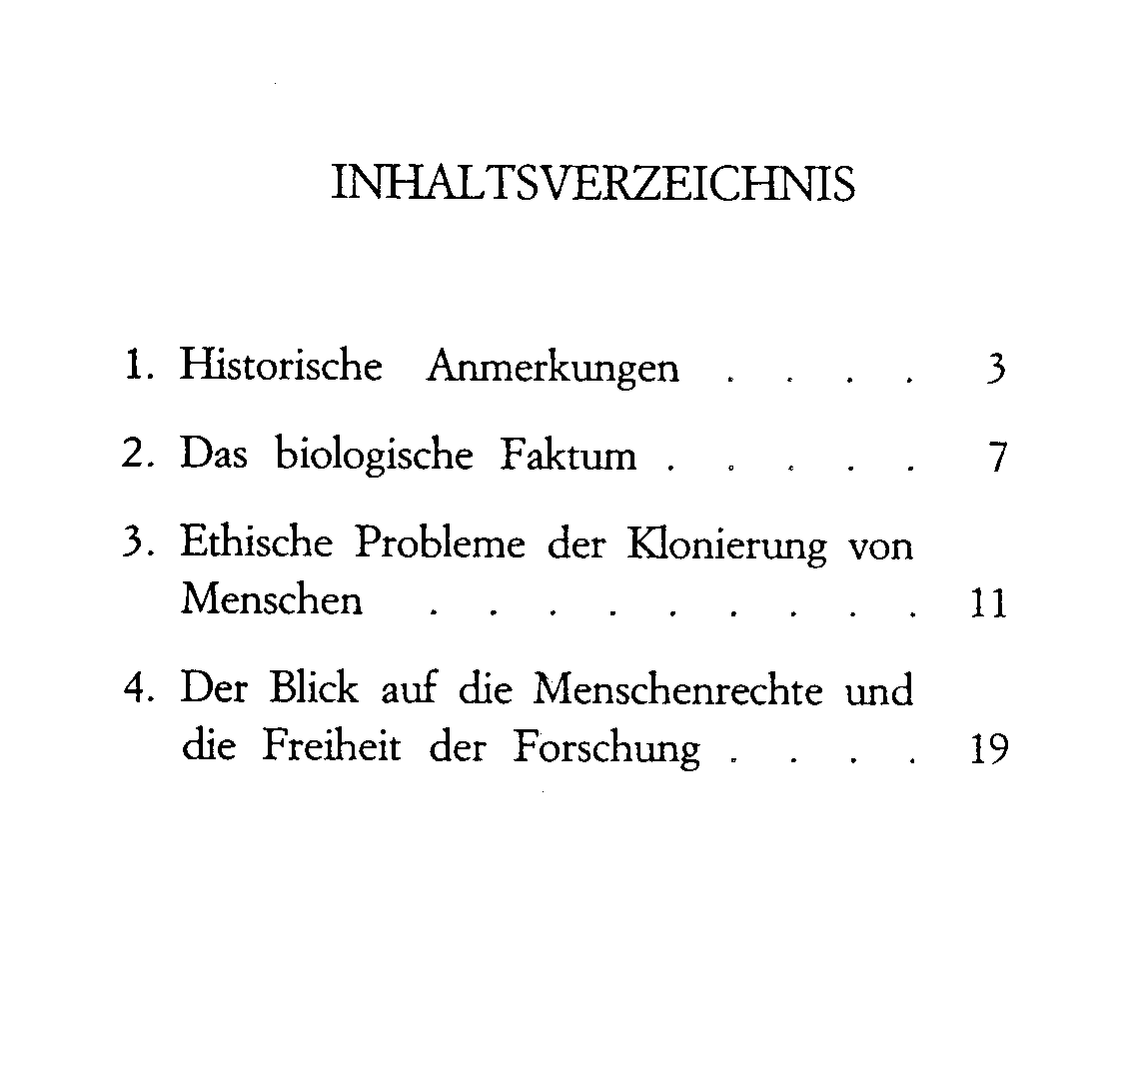
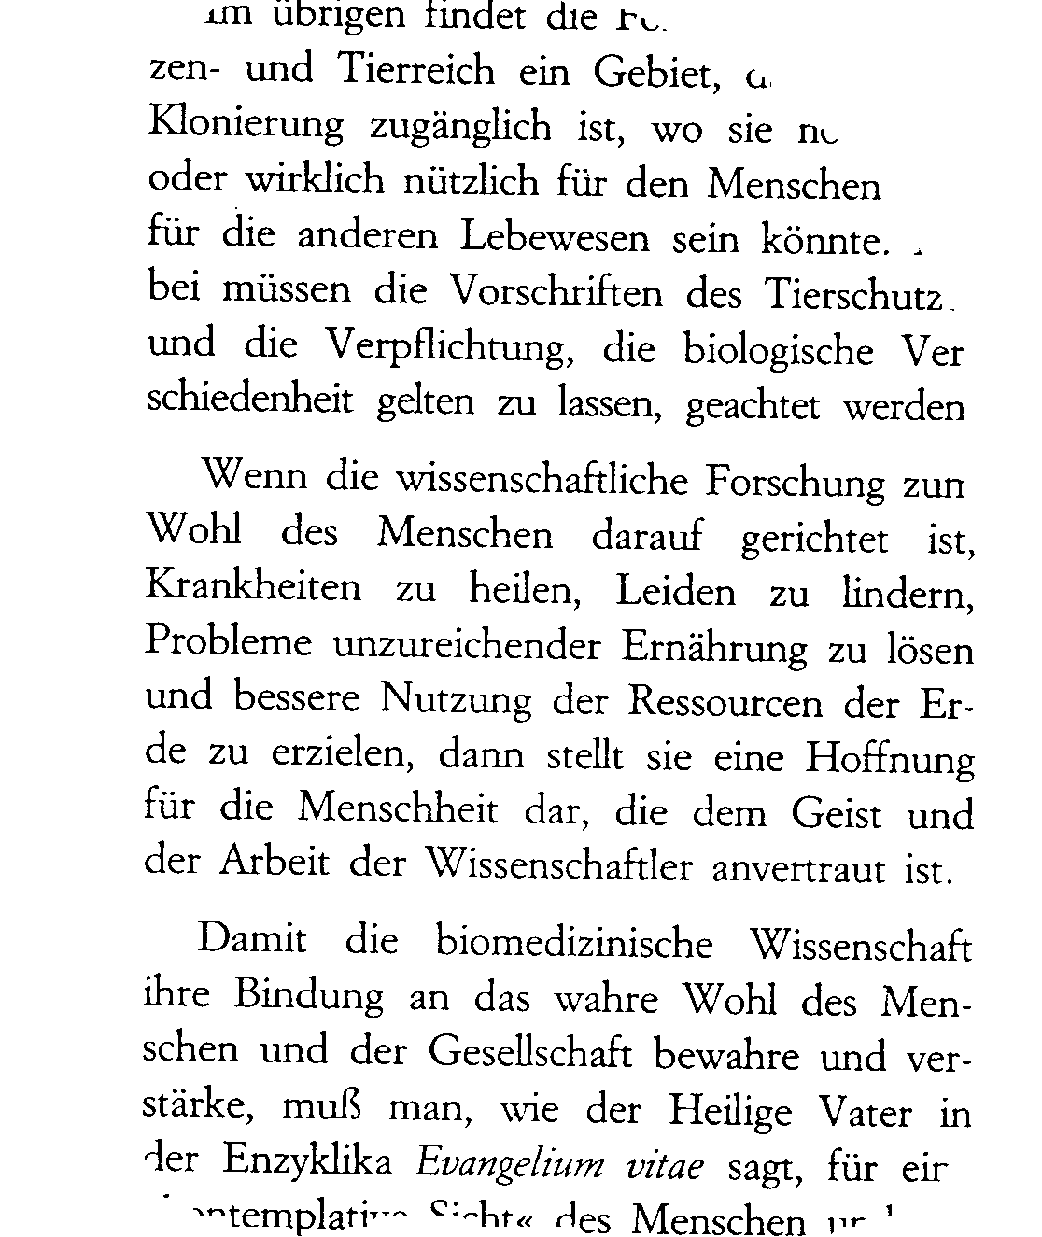
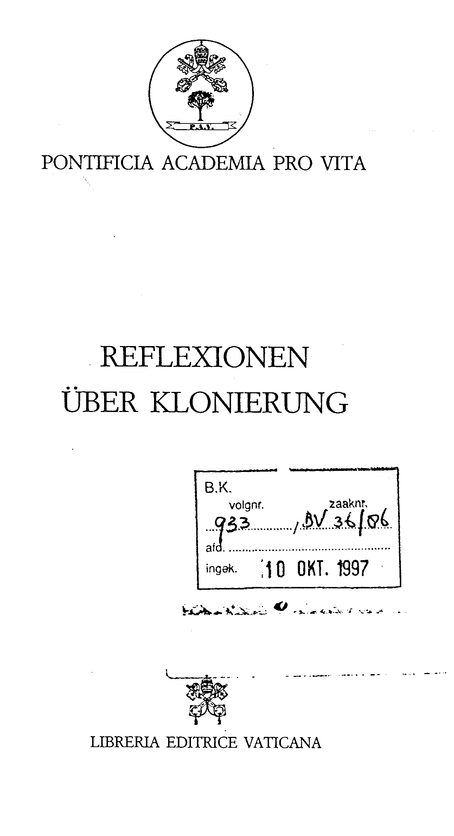
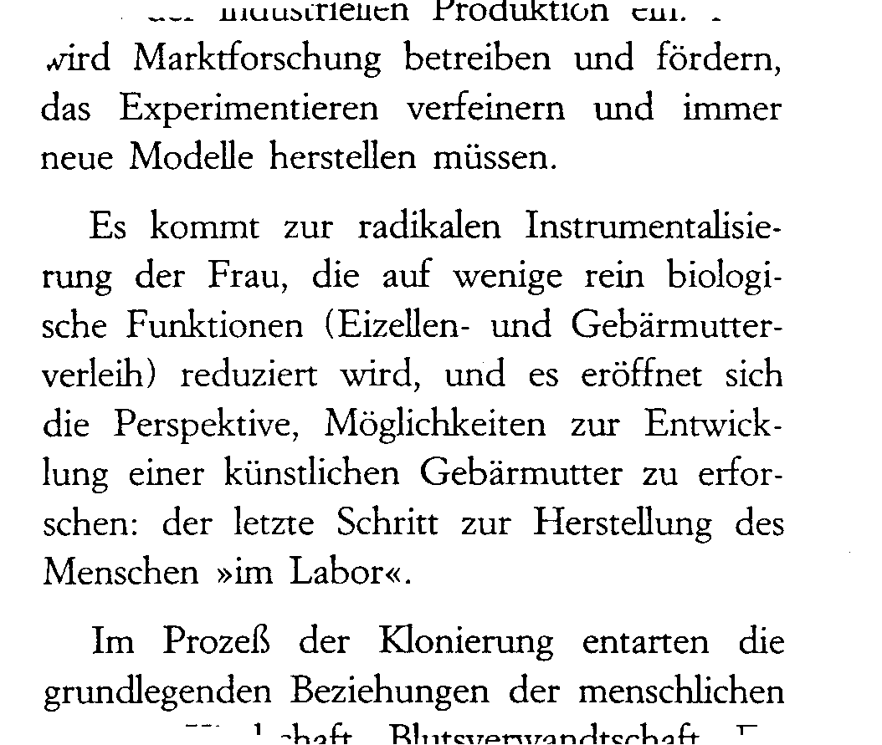
Collage van titelpagina, inhoudsopgave en een tweetal tekstfragmenten van een officieel document van de Katholieke kerk. Het document betreft de Duitse vertaling van 'Riflissioni sulla clonazione' in de Lósservatore Romane van 25 juni 1997.

